ผลการปฏิบัติงาน

ของ

สายงานป้องกันปราบปราม

เดือน ธันวาคม 2567

- วันที่ 2 ธ.ค.67 เวลา 08.00 น .พ.ต.ต.อวิรุทธ์ อัยกูล สวป.สภ.ห้วยกระเจา พร้อมด้วย ร.ต.ต.พิเชษฐ์ วิเศษสิงห์ รอง สว.(ป).สภ.ห้วยกระเจา ปฏิบัติหน้าที่นายร้อยตำรวจเวร 20 ได้เรียกแถวสายตรวจรถยนต์ผลัดเก่า- ใหม่สิบเวร เข้าแถวเคารพธงชาติ สวดมนต์ กล่าวคำสัตย์ ปฏิญาณ อุดมคติตำรวจกล่าววิสัยทัศน์ชี้แจงการปฏิบัติหน้าที่ ทบทวนยุทธวิธี ตรวจเครื่องแบบ ทรงผม ตรวจห้องควบคุมมีสภาพมั่นคงแข็งแรง ไม่มีผู้ต้องหาอยู่ในความควบคุมเสร็จแล้วปล่อยแถวออกตรวจในเขตพื้นที่รับผิดชอบต่อไป
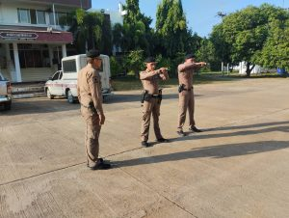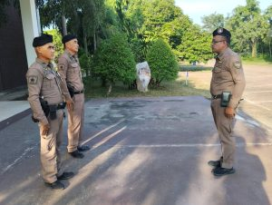

- วันที่ 2 ธ.ค.67 เวลา14.30-15.30 น. ร.ต.อ.สมเกียรติ รอง สว.ธร.สภ.ห้วยกระเจา ครูตำรวจแดร์ (D.A.R.E) เข้าทำการสอนนักเรียนชั้น ป.5 โรงเรียนบ้านไพรงาม ต.ห้วยกระเจา ตามโครงการการศึกษาเพื่อต่อต้านการใช้ยาเสพติดในเด็กนักเรียน รวมจำนวนทั้งสิ้น 11 คน และได้ให้ความรู้แก่นักเรียนในการป้องกันการล่วงละเมิดทางเพศกับเด็กในโลกออนไลน์ ,ความรู้เกี่ยวกับการป้องกันอาชญากรรมทางเทคโนโลยี ประจำภาคเรียนที่ 2/2567
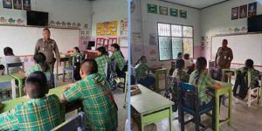

- วันที่ 2 ธ.ค.67 เวลา 23.00 น. ร.ต.ต.พิเชษฐ์ วิเศษสิงห์ รอง สว.ป.สภ.ห้วยกระเจา ด.ต.ปรีชา กลําขำมี ผบ.หมู่ สภ.ห้วยกระเจา ทำหน้าที่สายตรวจรถยนต์ ตรวจสอบเหตุ คนร้ายเข้าบ้าน ม.8 ต.ห้วยกระเจา อ.ห้วยกระเจา จุดสังเกตข้างโรงเรียนทัพพะยา
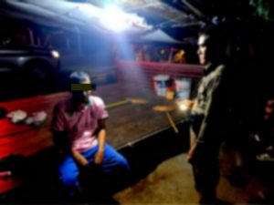

- วันที่ 2 ธ.ค.67 เวลาประมาณ 23.20น. ภายใต้การอำนวยการของ พ.ต.อ.อุรุพงษ์ ดีพิจารณ์ ผกก.สภ.ห้วยกระเจา สั่งการให้ ร.ต.ต.พิเชษฐ์ วิเศษสิงห์ รอง สว.ป.สภ.ห้วยกระเจา ด.ต.ปรีชา กลําขำมี ผบ.หมู่ สภ.ห้วยกระเจาได้ร่วมกันทำการจับตัว ผู้ต้องหา พร้อมของกลาง 1.สาไฟทองแดง4มัด 2.แผงสวิตซ์พร้อมปลั๊กไฟจำนวน1แผง โดยดล่าวหาว่า ลักทรัพย์ในเวลากลางคืน พร้อมนำส่งพนักงานสอบสวนดำเนินคดีต่อไป
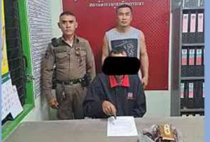

- วันที่ 3 ธ.ค.2567 เวลาประมาณ 08.00 น. ภายใต้อำนวยการของ พ.ต.อ.อุรุพงษ์ ดีพิจารณ์ ผกก.สภ.ห้วยกระเจา สั่งการให้ พ.ต.ต.อวิรุทธ์ อัยกูล สวป.สภ.ห้วยกระเจา ทำหน้าที่ครูฝึก พร้อมด้วยสายตรวจ ชุดปฏิบัติการที่ ฝึกทบทวนการปฏิบัติหน้าที่งานป้องกันปราบปราม หรือ SOP 1.การตรวจอาวุธปืน 2.ฝึกการเข้าตรวจค้นรถยนต์ยานพานะ และการฝึก CQB การเข้าตรวจค้นอาคาร เพื่อจับกุมคนร้ายในอาคาร 3.การจับกุมคนร้ายด้วยไม้ง่าม
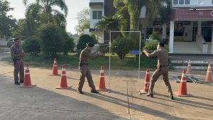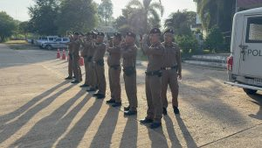

- วันที่ 3 ธ.ค. 67 เวลา 11.00 น. ร.ต.ต.สุทัศน์ กลีบทอง รอง สว.(ป).สภ.ห้วยกระเจา ปฏิบัติหน้าที่นายร้อยตำรวจเวร 20 ระงับเหตุทำร้ายร่างกาย ม.3 ต.วังไผ่ อ.ห้วยกระเจาฯ/จุดสังเกตบ้านเรือนไม้มีโอ่งหน้าบ้านหลายใบอยู่หน้าวัดวังไผ่
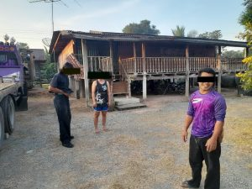

- วันที่ 3 ธ.ค.67 เวลา 14.00 น. ร.ต.อ.สมเกียรติ ศรีบุญเลิศ รอง สว.ธร.สภ.ห้วยกระเจา , ร.ต.ต.วาทิพย์ ยืนชีวิต รอง สว.(ป.) สภ.ห้วยกระเจา ครูตำรวจ D.A.R.E. ได้นำโครงการ D.A.R.E. เพื่อต่อต้านยาเสพติดและความรุนแรง ฯ ไปทำการสอนให้กับเด็กนักเรียนโรงเรียนบ้านนาใหม่ ต.วังไผ่ และโรงเรียนบ้านตลุงใต้ ต.ดอนแสลบ อ.ห้วยกระเจา จ.กาญจนบุรี
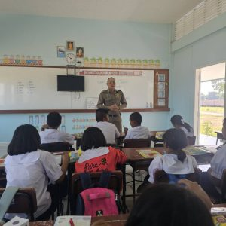
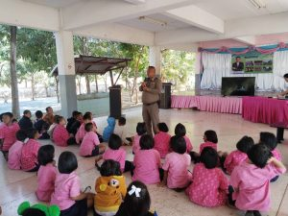

- วันที่ 5 ธ.ค. 67 เวลา 20.00 น. ร.ต.ต.สุทัศน์ กลีบทอง รอง สว.(ป).สภ.ห้วยกระเจา ปฏิบัติหน้าที่นายร้อยตำรวจเวร 20 ระงับเหตุ ทำร้ายร่างกาย ม.18 ต.ห้วยกระเจา อ.ห้วยกระเจาฯ/จุดสังเกตุ บ้านโกรกแสลบ
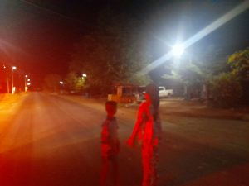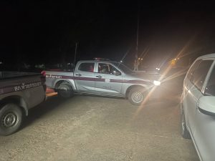

- วันที่ 7 ธ.ค. 67 เวลาประมาณ 22.30น. ภายใต้การอำนวยการของ พ.ต.อ.อุรุพงษ์ ดีพิจารณ์ ผกก.สภ.ห้วยกระเจา พ.ต.ท.ทิวา ภิรารมย์ รอง ผกก.สส.สภ.ห้วยกระเจา พ.ต.ท.คณิต แผนสมบูณร์ สส.สส.สภ.ห้วยกระเจา พ.ต.ต.อวิรุทธิ์ อัยกูล สวป สภ.ห้วยกระเจา สั่งการให้ ด.ต.ประทีป เชื้อโพล้ง พร้อมด้วย ส.ต.อ.ศุภกิตติ์ คงดี ส.ต.ท.นฤปนาท ธนรักษ์โยธิน(พิมพ์บันทึกจับกุม) รงันเหตุยิงปืน และร่วมกันทำการจับตัว ผู้ต้องหา พร้อมด้วยของกลาง 1.ปืนที่ใช้ก่อเหตุ อาวุธปืนสั้น ชนิด กึ่งอัตโนมัติ ยี่ห้อ NORINGO ขนาด 9 มม จำนวน 1 กระบอก​ 2.ปลอกกระสุนปืนที่ก่อเหตุ จำนวน 1 ปลอก ​ 3.เครื่องกระสุนปืน ที่อยู่ในซองกระสุนปืน (แม็กกาซีน) จำนวน 14 นัด ​ 5.ซองกระสุนปืน (แม็กกาซีน)โดยกล่าวหาว่า “ยิงปืนซึ่งใช้ดินระเบิดโดยใช่เหตุในเมือง หมู่บ้าน หรือที่ชุมนุมชน” วันเดือน ปี ที่เกิดเหตุ วันที่ 6 ธันวาคม 2567 เวลา 22.30น .บริเวณบ้านเลขที่14 ม.13 ต.สระลงเรือ อ.ห้วยกระเจา จ.กาญจนบุรีนำส่งพนักงานสอบสวน สภ.ห้วยกระเจา เพื่อดำเนินคดีตามกฎหมายต่อไป
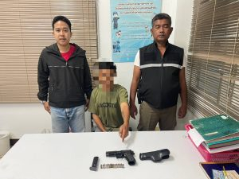

- วันที่ 9 ธ.ค. 67 เวลา 07.00 น. ร.ต.ต.มาโนด สืบบุก รอง สว.(ป.) สภ.ห้วยกระเจา ตรวจสถานที่เกิดเหตุ ลักทรัพย์ ร่วมกับพนักงานสอบสวนเวร ตรวจสถานที่เกิดเหตุ ลักทรัพย์ หมู่ 15 ต.ดอนแสลบ อ.ห้วยกระเจา จ.กาญจนบุรี
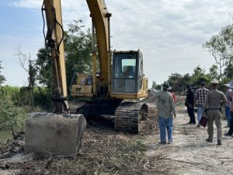

- วันที่ 10 ธ.ค. 67 เวลา 09.00 น. ด.ต.อนุชา พรหมชนะ ผบ.หมู่(ป.) สภ.ห้วยกระเจา ทำหน้าที่สายตรวจ ต.สระลงเรือ ตรวจสถานที่เกิดเหตุ ลักทรัพย์ ร่วมกับพนักงานสอบสวนเวร หมู่ 6 ต.สระลงเรือ อ.ห้วยกระเจา จ.กาญจนบุรี
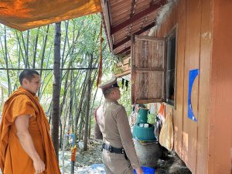

- วันที่ 11 ธ.ค.67 เวลา 09.00 – 15.00 น. พ.ต.อ.อุรุพงษ์ ดีพิจารณ์ ผกก.สภ.ห้วยกระเจา ด.ต.อนุชา พรหมชนะ ผบ หมู่(ป)สภ.ห้วยกระเจา/ครูตำรวจประสานโรงเรียน พร้อมด้วยผู้อำนวยการโรงเรียนห้วยกระเจาพิทยาคม และครู 3 ฝ่ายร่วมพิธีเปิดอบรมโครงการตำรวจประสานโรงเรียน ณ หอประชุมโรงเรียนห้วยกระเจาพิทยาคม ต.สระลงเรือ อ.ห้วยกระเจา จว.กาญจนบุรี
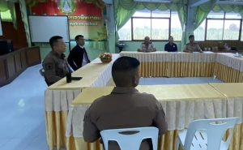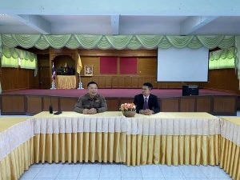

- วันที่ 12 ธ.ค. 67 เวลาประมาณ 14.20 น. ภายใต้การอำนวยการของ พ.ต.อ.อุรุพงษ์ ดีพิจารณ์ ผกก.สภ.ห้วยกระเจา พ.ต.ท.ทิวา ภิรมย์เจียว รอง ผกก.สส.สภ.ห้วยกระเจา พ.ต.ท.คณิต แผนสมบูณร์ สส.สส.สภ.ห้วยกระเจา พ.ต.ต.อวิรุทธิ์ อัยกูล สวป.สภ.ห้วยกระเจา สั่งการให้ ร.ต.อ.นันทกาญจน์ จงศุภวิศาลกิจ พร้อมด้วย ร.ต.ต.มาโนด สืบบุก ร.ต.ต.พิเชษฐ์ วิเศษสิงห์ ร.ต.ต.วาทิพย์ ยืนชีวิต ด.ต.ปรีชา กล่ำขำมี , และ นาย ชาญณรงค์ จันทร์คำ ผู้ช่วยผู้ใหญ่บ้าน ม.๑๐ ต.ดอนแสลบ อ.ห้วยกระเจา จว.กาญจนบุรี และ ส.ต.ท.นฤปนาท ธนรักษ์โยธิน (พิมพ์บันทึกจับกุม) ได้ร่วมกันทำการจับตัว ผู้ต้องหา โดยกล่าวหาว่า เสพยาเสพติดให้โทษประเภท 1 (ยาบ้า) โดยผิดกฎหมาย พร้อมด้วยของกลาง 1. ใบรับรองแพทย์ โรงพยาบาลห้วยกระเจา ฯ วันเดือน ปี ที่เกิดเหตุ วันที่ 12 ธันวาคม 2567 เวลา 14.20 น.บริเวณ ม.10 ต.ดอนแสลบ อ.ห้วยกระเจาจว.กาญจนบุรี นำส่งพนักงานสอบสวน สภ.ห้วยกระเจา เพื่อดำเนินคดีตามกฎหมายต่อไป
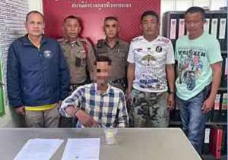

- วันที่ 13 ธ.ค.2567 เวลา 07.00-08.00น ร.ต.ต.มาโนด สืบบุกรอง สว.(ป.) สภ.ห้วยกระเจา ทำหน้าที่สายตรวจตำบลดอนแสลบ อำนวยความสะดวกการจราจร รร.วัดดอนแสลบ
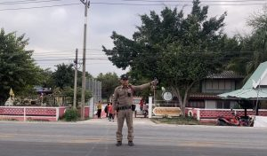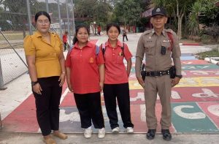

- วันที่ 15 ธ.ค.2567 เวลาประมาณ 08.30 น..ต.ต.มาโนด สืบบุกรอง สว.(ป.) สภ.ห้วยกระเจา ทำหน้าที่สายตรวจตำบลดอนแสลบ ร่วมกับพนักงานสอบสวนเวร ตรวจสถานที่เกิดเหตุ คนผูกคอเสียชีวิต ไม่ทราบว่าเป็นใคร ที่หลังบ้านกำลังก่อสร้าง ไม่มีเลขที่ ม.13 ต.ดอนแสลบ อ.ห้วยกระเจา จ.กาญจนบุรี
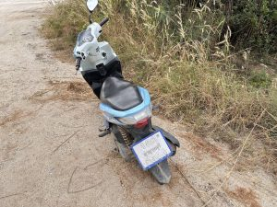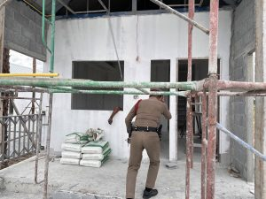

- วันที่ 15 ธ.ค.67 เวลา 20.00 น. พ.ต.ต.อวิรุทธ์ อัยกูล สวป.สภ.ห้วยกระเจา พร้อมด้วย ร.ต.ท.สุทัศน์ กลีบทอง รอง สว.(ป).สภ.ห้วยกระเจา ปฏิบัติหน้าที่นายร้อยตำรวจเวร 20 ระงับเหตุ เมาสุรา ม.9 ต.ห้วยกระเจาอ.ห้วยกระเจา จ.กาญจนบุรี
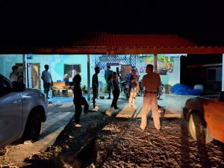

- วันที่ 16 ธ.ค. 67 เวลาประมาณ 20.30 น. ภายใต้การอำนวยการของ พ.ต.อ.อุรุพงษ์ ดีพิจารณ์ ผกก.สภ.ห้วยกระเจา,พ.ต.ท.ทิวา ภิรมย์เจียว รอง ผกก.สส.สภ.ห้วยกระเจา,พ.ต.ต.อวิรุทธิ์ อัยกูล สวป.สภ.ห้วยกระเจา,พ.ต.ท.คณิต แผนสมบูรณ์ สว.สส.สภ.ห้วยกระเจา สั่งการให้ ร.ต.อ.นันทกาญจน์ จงศุภวิศาลกิจ,ร.ต.ต.พิเชษฐ์ วิเศษสิงห์,ด.ต.ปรีชา กล่ำขำมี และ ส.ต.ท.สรชัช แก้วมณี ได้ร่วมกันทำการจับตัว ผู้ต้องหา พร้อมด้วยของกลาง 1.ใบความเห็นแพทย์และรายงานผลการตรวจปัสสาวะ โรงพยาบาลห้วยกระเจา จำนวน 1 ชุด โดยกล่าวหาว่า เสพยาเสพติดให้โทษประเภท 1 (ยาบ้า) โดยผิดกฎหมาย วันเดือน ปี ที่เกิดเหตุ วันที่ 16 ธ.ค. 67 เวลาประมาณ 20.30 น. ม.9 ต.ห้วยกระเจา อ.ห้วยกระเจา จ.กาญจนบุรี นำส่งพนักงานสอบสวน สภ.ห้วยกระเจา เพื่อดำเนินคดีตามกฎหมายต่อไป
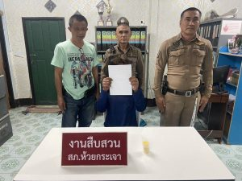

- วันที่ 17 ธ.ค.67 เวลา 08.00 น. พ.ต.อ.อุรุพงษ์ ดีพิจารณ์ ผกก.สภ.ห้วยกระเจา พร้อมด้วย พ.ต.ต.อวิรุทธ์ อัยกูล สวป.สภ.ห้วยกระเจา พร้อมด้วย ร.ต.ท.สุทัศน์ กลีบทอง รอง สว.(ป).สภ.ห้วยกระเจา ปฏิบัติหน้าที่นายร้อยตำรวจเวร 20 ได้เรียกแถวสายตรวจรถยนต์ผลัดเก่า- ใหม่สิบเวร เข้าแถวเคารพธงชาติ สวดมนต์ กล่าวคำสัตย์ ปฏิญาณ อุดมคติตำรวจกล่าววิสัยทัศน์ชี้แจงการปฏิบัติหน้าที่ ทบทวนยุทธวิธี ตรวจเครื่องแบบ ทรงผม ตรวจห้องควบคุมมีสภาพมั่นคงแข็งแรง เสร็จแล้วปล่อยแถวออกตรวจในเขตพื้นที่รับผิดชอบต่อไป
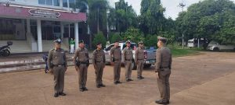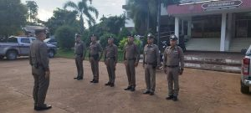

- วันที่ 23 ธ.ค.67 เวลา 08.00 น. พ.ต.ต.อวิรุทธ์ อัยกูล สวป.สภ.ห้วยกระเจา พร้อมด้วย ร.ต.ต.สุทัศน์ กลีบทอง รอง สว.(ป).สภ.ห้วยกระเจา ปฏิบัติหน้าที่นายร้อยตำรวจเวร 20 ได้เรียกแถวสายตรวจรถยนต์ผลัดเก่า- ใหม่สิบเวร เข้าแถวเคารพธงชาติ สวดมนต์ กล่าวคำสัตย์ ปฏิญาณ อุดมคติตำรวจกล่าววิสัยทัศน์ชี้แจงการปฏิบัติหน้าที่ ทบทวนยุทธวิธี ตรวจเครื่องแบบ ทรงผม ตรวจห้องควบคุม เสร็จแล้วปล่อยแถวออกตรวจในเขตพื้นที่รับผิดชอบต่อไป
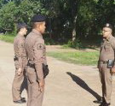

- วันที่ 23 ธ.ค.67เวลา 08.00 น. พ.ต.ต.อวิรุทธ์ อัยกูล สวป.สภ.ห้วยกระเจา ร.ต.อ.สมเกียรติ ศรีบุญเลิศ รอง สว.ธร.ฯ สายตรวจรถยนต์ จราจร พร้อมสายตรวจดอนแสลบ ร่วมพิธีเปิดและอำนวยความสะดวกการจราจรและรักษาความปลอดภัย งานกีฬากลุ่มโรงเรียนตำบลดอนแสลบ ณ โรงเรียนวัดเขารักษ์
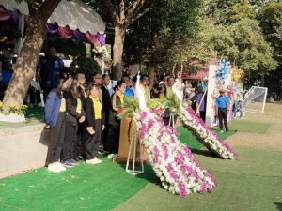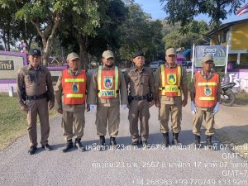

- วันที่ 24 ธ.ค.67 เวลา 15.00 น. พ.ต.อ.อุรุพงษ์ ดีพิจารณ์ ผกก.สภ.ห้วยกระเจา พ.ต.ท.คณิต แผนสมบูรณ์ สว.สส.สภ.ห้วยกระเจา พ.ต.ต.อวิรุทธ์ อัยกูล สวป.สภ.ห้วยกระเจา พ.ต.ต.สมบัตร ค้ายาดี สว.ธร.สภ.ห้วยกระเจา พร้อมด้วยข้าราชการตำรวจ สภ.ห้วยกระเจา และ ฝ่ายปกครองอำเภอห้วยกระเจา ปล่อยเเถวระดมกวาดล้างป้องกันอาชญากรรม รักษาความสงบเรียบร้อย การบังคับใช้กฎหมายอำนวยความสะดวกด้านการจราจรในช่วงวันคริสต์มาสและเทศกาลปีใหม่ 2568 ณ ลานหน้า สภ.ห้วยกระเจา
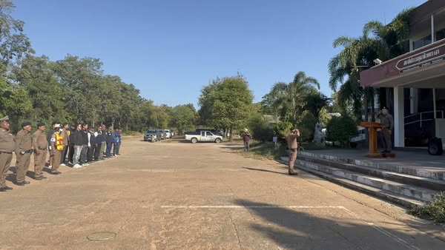

- วันที่ 27 ธ.ค. 67 เวลา 09.00 น. พ.ต.อ.อุรุพงษ์ ดีพิจารณ์ ผกก.สภ.ห้วยกระเจา สั่งการให้ พ.ต.ต.อวิรุทธ์ อัยกูล สวป.สภ.ห้วยกระเจา พร้อมด้วยข้าราชการตำรวจจิตอาสา สายตรวจรถยนต์ เจ้าหน้าที่จราจร ร่วมกิจกรรมจิตอาสาประชาสัมพันธ์ขับขี่อย่างปลอดภัย ไร้อุบัติเหตุ และแจกแผ่นพับรณรงค์ขับขี่ปลอดภัย และแจกขนมบริเวณแยกดอนแสลบ ต.ดอนแสลบ อ.ห้วยกระเจา จว.กาญจนบุรี ในเขตพื้นที่รับผิดชอบ เพื่อเป็นการป้องกันและลดอุบัติเหตุการจราจรในช่วงเทศกาลปีใหม่ 2568
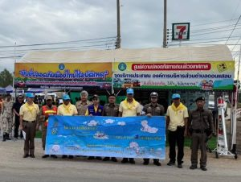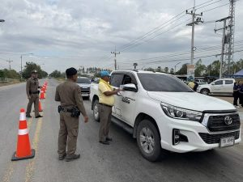
- วันที่ 30 ธ.ค.67 เวลา 10.30 น. พ.ต.อ.อุรุพงษ์ ดีพิจารณ์ ผกก.สภ.ห้วยกระเจา พร้อมด้วย พ.ต.ต.อวิรุทธ์ อัยกูล สวป.สภ.ห้วยกระเจา สายตรวจรถยนต์ และสายตรวจจราจร จิตอาสาจราจร ร่วมทำกิจกรรมจิตอาสาจราจร รณรงค์การขับขี่ปลอดภัย สวมหมวกนิรภัย เพื่อลดอุบัติเหตุจราจรทางบก ในช่วงเทศกาลปีใหม่ 2568 โดยมอบหมวกนิรภัยที่ได้รับจากสำนักงานตำรวจแห่งชาติ ให้กับพี่น้องประชาชนที่ขับขี่รถจักรยานยนต์โดยไม่สวมหมวกนิรภัย จำนวน 10 ใบ ณ บริเวณจุดบริการประชาชนแยกดอนแสลบ อ.ห้วยกระเจา จ.กาญจนบุรี และเชิญชวนร่วมเป็นเครือข่ายจิตอาสาจราจร และร่วมรณรงค์การสวมหมวกนิรภัย ในครอบครัว ชุมชน หรือสถานที่ทำงาน ต่อไป
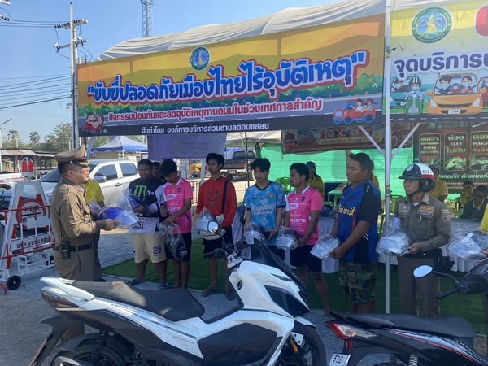

- วันที่ 31 ธ.ค.67 เวลาประมาณ 13.30 น. ภายใต้การอำนวยการของ พ.ต.อ.อุรุพงษ์ ดีพิจารณ์ ผกก.สภ.ห้วยกระเจา สั่งการให้ พ.ต.ต.อวิรุทธ์ อัยกูล สวป.สภ.ห้วยกระเจา,ร.ต.ท.สุทัศน์ กลีบทอง,ส.ต.อ.สิทธิศักดิ์ ผิวขำได้ร่วมกันทำการจับตัว ผู้ต้องหา พร้อมด้วยของกลาง 1. ยาบ้าชนิดกลมแบบสีส้มมีอักษร w y จำนวน 19 เม็ด โดยกล่าวหาว่า มีไว้ในครอบครองซึ่งยาเสพติดให้โทษประเภทที่ 1 เมทแอมเฟตามีน(ยาบ้า)โดยผิดกฎหมาย และเสพยาเสพติดให้โทษประเภทที่ 1 เมทแอมเฟตามีน(ยาบ้า)โดยผิดกฎหมาย วันเดือน ปี ที่เกิดเหตุ วันที่ 31 ธ.ค. 67เวลาประมาณ 13.30 น. บริเวณ เพิงพักป่าข้างทางไม่มีบ้านเลขที่ หมู่ 8 ต.ดอนแสลบ อ.ห้วยกระเจา จ.กาญจนบุรี นำส่งพนักงานสอบสวน สภ.ห้วยกระเจา เพื่อดำเนินคดีตามกฎหมายต่อไป
